Krupski Młyn, 15.04.2025 r.
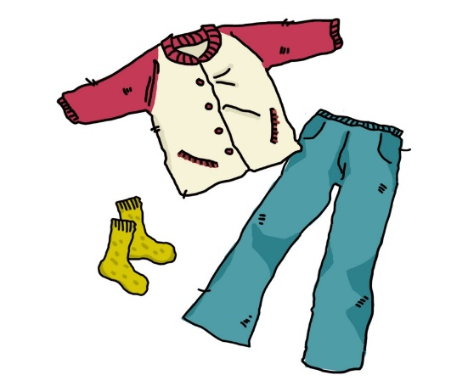
ZBIÓRKA ODPADÓW TEKSTYLIÓW I ODZIEŻY
W ZABUDOWIE JEDNORODZINNEJ I WIELORODZINNEJ
W GMINIE KRUPSKI MŁYN

KWIECIEŃ 2025

Gmina Krupski Młyn informuje, iż od 1 stycznia 2025 r. zgodnie z ustawą z 13 września 1996 r o utrzymaniu czystości i porządku w gminach wszedł w życie nowy obowiązek selektywnego zbierania odpadów tekstyliów i odzieży. Odpadów tych nie należy wrzucać do odpadów zmieszanych (czarnego kubła).
Gmina zachęca w pierwszej kolejności do oddawania nadających się do ponownego użycia ubrań na cele charytatywne lub bezpośrednio osobom potrzebującym.
Odzież lub inne odpady tekstylne nie nadające się do użytku będzie można oddać
w zbiórce tekstyliów, która odbędzie się w Gminie Krupski Młyn dnia
28 kwietnia 2025 r. (poniedziałek)
Jednocześnie informujemy, iż odpady te należy wystawić w workach dowolnego koloru przed posesję lub w zabudowie wielorodzinnej przy pojemnikach na odpady w dniu zbiórki.
Do odpadów tekstyliów i odzieży zaliczamy: zniszczoną odzież, zniszczone buty, materiałowe obrusy, firany, zasłony, pościele, ścierki. Odpady te nie mogą być zawilgocone czy zanieczyszczone substancjami niebezpiecznymi np. smarami.

Przypominamy, iż obecnie odpady te można również oddawać w punkcie selektywnej zbiórki odpadów komunalnych - PSZOK (42-680 Tarnowskie Góry, ul. Laryszowska).

